桂林理工大学博文管理学院

“不忘初心、牢记使命”

主题教育

学习资料（八）

桂林理工大学博文管理学院党政办公室
2019年11月

目 录

一、习近平对张富清同志先进事迹作出重要指示强调：积极弘扬奉献精神 凝聚起万众一心奋斗新时代的强大力量 1
二、中共中央关于授予张富清同志“全国优秀共产党员”称号的决定 2
三、中共中央关于追授黄文秀同志“全国优秀共产党员”称号的决定 5
四、关于转发中共中央组织部中共中央宣传部中共教育部党组认真贯彻习近平总书记重要指示广泛开展向黄大年同志学习活动的通知 8
五、好校长莫振高 16
六、国家勋章和国家荣誉称号获得者简要事迹 23

习近平对张富清同志先进事迹作出重要指示强调：积极弘扬奉献精神 凝聚起万众一心奋斗新时代的强大力量

2019年05月25日08:15 来源：人民网－人民日报
新华社北京5月24日电 中共中央总书记、国家主席、中央军委主席习近平近日对张富清同志先进事迹作出重要指示强调，老英雄张富清60多年深藏功名，一辈子坚守初心、不改本色，事迹感人。在部队，他保家卫国；到地方，他为民造福。他用自己的朴实纯粹、淡泊名利书写了精彩人生，是广大部队官兵和退役军人学习的榜样。要积极弘扬奉献精神，凝聚起万众一心奋斗新时代的强大力量。
今年95岁的老党员张富清是原西北野战军359旅718团2营6连战士，在解放战争的枪林弹雨中九死一生，先后荣立一等功三次、二等功一次，被西北野战军记“特等功”，两次获得“战斗英雄”荣誉称号。1955年，张富清退役转业，主动选择到湖北省最偏远的来凤县工作，为贫困山区奉献一生。60多年来，张富清刻意尘封功绩，连儿女也不知情。2018年底，在退役军人信息采集中，张富清的事迹被发现，这段英雄往事重现在人们面前。
《 人民日报 》（ 2019年05月25日 01 版）
(责编：李源、姚茜)

中共中央关于授予张富清同志“全国优秀共产党员”称号的决定

（2019年6月27日）
2019年4月21日，习近平总书记对中国建设银行湖北省分行来凤支行离休干部张富清同志先进事迹作出重要指示强调，老英雄张富清60多年深藏功名，一辈子坚守初心、不改本色，事迹感人。在部队，他保家卫国；到地方，他为民造福。他用自己的朴实纯粹、淡泊名利书写了精彩人生，是广大部队官兵和退役军人学习的榜样。要积极弘扬奉献精神，凝聚起万众一心奋斗新时代的强大力量。
为深入学习贯彻习近平总书记重要指示精神，表彰先进、弘扬正气，激励和引导广大党员、干部、部队官兵和退役军人不忘初心、牢记使命，见贤思齐、矢志奉献，党中央决定，授予张富清同志“全国优秀共产党员”称号。
张富清，男，汉族，1924年12月出生，陕西洋县人，1948年3月参加中国人民解放军，1948年8月加入中国共产党，1955年1月转业到湖北省恩施土家族苗族自治州来凤县，先后在城关粮油所、县粮食局、县纺织公司、三胡区、卯洞公社、县外贸局、县建设银行工作，1984年12月离休。张富清同志在解放大西北系列战斗中英勇善战、舍生忘死，荣立西北野战军特等功一次、军一等功一次、师一等功一次、师二等功一次和团一等功一次，并被授予军“战斗英雄”称号、师“战斗英雄”称号和“人民功臣”奖章。
张富清同志是始终践行共产主义崇高理想的优秀党员，是新时代中国共产党人不忘初心、牢记使命、永远奋斗的光辉典范，是广大党员、干部、部队官兵和退役军人学习的榜样。他对党的事业无限忠诚，在革命战争年代冲锋陷阵、不怕牺牲，在祖国建设时期坚决服从组织安排，扎根偏远落后贫困山区，用持之以恒的坚守，践行一名共产党员“随时准备为党和人民牺牲一切”的初心和誓言。他转业后深藏功名60余年，除向组织如实填报个人情况外，从未对身边人说起过赫赫战功，更不以此为资本向组织提要求、要待遇。他数十年如一日甘于奉献、勇挑重担，不讲条件、不计得失，一心一意干好每件工作，以满腔热情在艰苦环境中尽职尽责、苦干实干。他虽然家中曾遭遇困难，但始终严于律己，艰苦朴素无所求，从不利用职务之便为亲属谋利，赢得了党员群众的广泛赞誉。
党中央号召，广大党员、干部、部队官兵和退役军人都要向张富清同志学习。要像张富清同志那样坚守初心、对党忠诚，不论处于哪个时代、身在哪个岗位，始终保持崇高信仰，坚决听党话、永远跟党走，自觉用习近平新时代中国特色社会主义思想武装头脑，真正做到“党指到哪儿，就打到哪儿”，“党需要我到哪里去，我就到哪里去”。要像张富清同志那样淡泊名利、甘于奉献，始终保持一份朴实纯粹，做到计利国家、无私忘我，在祖国最需要的地方艰苦奋斗、建功立业，在平凡的岗位上苦干实干、创造实绩。要像张富清同志那样恪尽职守、担当使命，干一行爱一行，勇挑最重的担子，敢啃最硬的骨头，在关键时刻和危急关头豁得出、顶得上，把革命理想信念化为行动的力量。要像张富清同志那样一辈子清廉自守、克己奉公，清清白白做人、干干净净做事，自觉践行共产党人价值观，始终保持共产党人的政治本色。
各级党组织要把学习张富清同志先进事迹与深入学习贯彻习近平新时代中国特色社会主义思想和党的十九大精神结合起来，作为“不忘初心、牢记使命”主题教育重要内容，采取多种形式学习英雄、宣传英雄。要引导广大党员、干部、部队官兵和退役军人以英雄人物为榜样，坚定理想信念，提高政治觉悟，真抓实干、开拓进取，知重负重、攻坚克难，更加紧密地团结在以习近平同志为核心的党中央周围，为决胜全面建成小康社会、夺取新时代中国特色社会主义伟大胜利、实现中华民族伟大复兴的中国梦作出更大贡献。

中共中央关于追授黄文秀同志“全国优秀共产党员”称号的决定
发表时间：2019-10-10 来源：央视网
新华社北京10月10日电 2019年6月26日，习近平总书记对广西壮族自治区百色市委宣传部干部、驻村第一书记黄文秀同志的先进事迹作出重要指示强调，黄文秀同志研究生毕业后，放弃大城市的工作机会，毅然回到家乡，在脱贫攻坚第一线倾情投入、奉献自我，用美好青春诠释了共产党人的初心使命，谱写了新时代的青春之歌。广大党员干部和青年同志要以黄文秀同志为榜样，不忘初心、牢记使命，勇于担当、甘于奉献，在新时代的长征路上作出新的更大贡献。
为深入学习贯彻习近平总书记重要指示精神，表彰先进、弘扬正气，激励和引导广大党员干部和青年同志不忘初心、牢记使命，以蓬勃的朝气和昂扬的锐气奋斗新时代、展现新作为，党中央决定，追授黄文秀同志“全国优秀共产党员”称号。
黄文秀，女，壮族，广西田阳人，中共党员，1989年4月出生，生前系广西壮族自治区百色市委宣传部理论科副科长、百色市乐业县新化镇百坭村党支部第一书记。2016年7月北京师范大学法学硕士毕业，同年同月成为广西定向选调生，被分配到百色市委宣传部工作。2017年9月至2018年3月，挂任百色市田阳县那满镇党委副书记；2018年3月起担任百色市乐业县新化镇百坭村党支部第一书记。2019年6月16日，黄文秀同志利用周末回田阳县看望病重手术不久的父亲后，因暴雨心系所驻村群众的生命财产安全，连夜开车返回工作岗位，途中遭遇山洪暴发不幸遇难，年仅30岁。
黄文秀同志是在习近平新时代中国特色社会主义思想教育指引下成长起来的优秀青年代表，是“不忘初心、牢记使命”的先进典型，是在脱贫攻坚一线挥洒血汗、忘我奉献的基层党员干部的缩影。她求学时积极上进，认真学习习近平总书记系列重要讲话和党的基本理论，到贫困村任职第一书记后自觉用习近平新时代中国特色社会主义思想指导实践，向驻村群众宣讲习近平总书记关于农村工作和乡村振兴的重要论述，推动党的创新理论在边远山区落地生根。她始终把党的事业放在心中最高位置，毕业时放弃大城市工作机会，毅然回到家乡革命老区百色工作，并报名到条件艰苦的边远贫困山区担任驻村第一书记，在脱贫攻坚一线倾情投入、默默奉献，奋斗至生命最后一刻。她把扶贫之路作为“心中的新长征”，全身心扑在工作上，遍访建档立卡贫困户，手绘“民情地图”，往来奔波于崎岖的山路，跑项目、找资金、请专家，组织贫困户成立互助组，建立电商服务站解决农产品滞销问题，有力促进了农民增收、带动了全村整体脱贫。她对群众满怀深情、真诚质朴，虚心向老村支书请教群众工作方法，关爱孤寡老人和留守儿童，发挥自身法学专业优势，积极为村民化解矛盾，赢得了群众普遍信任。她性格坚毅、自强自立、克己奉公，尽管父母长期患病，家境困难，却从未向组织提过任何要求，始终保持乐观向上的态度，尊敬孝顺父母，热心帮助他人，用人格力量感染和温暖身边每一个人。黄文秀同志把青春和热血都献给了脱贫攻坚事业，以实际行动诠释了共产党人的初心和使命，用短暂而精彩的人生谱写了一曲新时代共产党员的奉献之歌。
党中央号召，广大党员干部和青年同志都要向黄文秀同志学习。要像黄文秀同志那样对党忠诚、牢记使命，做习近平新时代中国特色社会主义思想的坚定信仰者和忠实实践者，自觉把人生追求与党的事业紧密联系在一起，与时代同步伐、与人民共命运，积极投身到党和人民最需要的地方和工作中去。要像黄文秀同志那样心系群众、担当实干，勇于到条件艰苦的基层一线挥洒汗水、无私奉献，真心实意为人民群众干实事、谋福祉。要像黄文秀同志那样脚踏实地、昂扬向上，深怀饮水思源的感恩之心，砥砺攻坚克难的进取之志，勇立潮头，奋力拼搏，用激情和汗水书写亮丽青春、创造辉煌业绩。
各级党组织要把学习黄文秀同志先进事迹纳入“不忘初心、牢记使命”主题教育重要内容，与深入学习贯彻习近平新时代中国特色社会主义思想和党的十九大精神结合起来，采取多种形式广泛开展学习宣传。要引导广大党员干部和青年同志以习近平新时代中国特色社会主义思想为指导，以先进人物为榜样，主动担负起党和人民赋予的历史重任，勇做走在时代前列的奋斗者、开拓者、奉献者，在新时代的长征路上谱写新的华章、作出新的更大贡献。

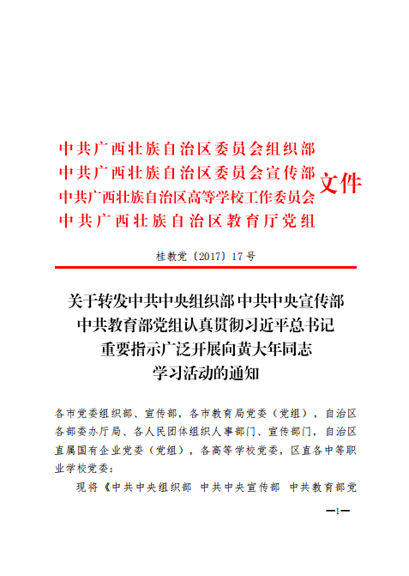
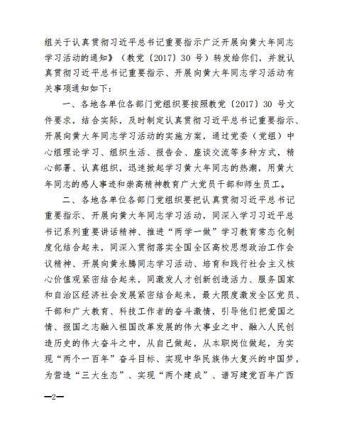

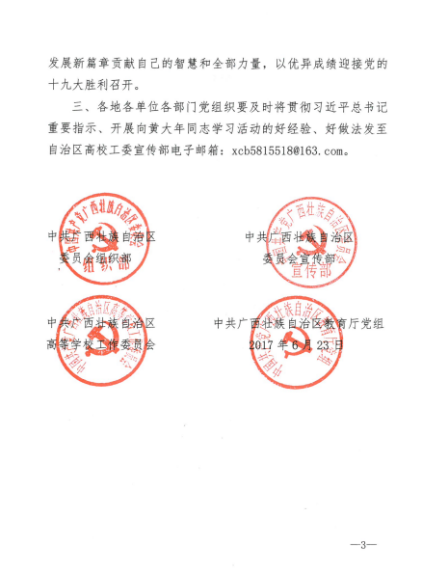

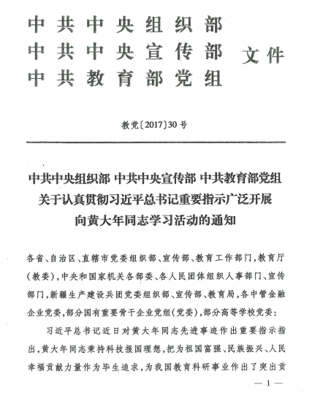

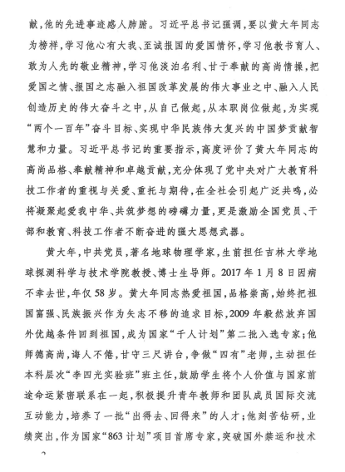

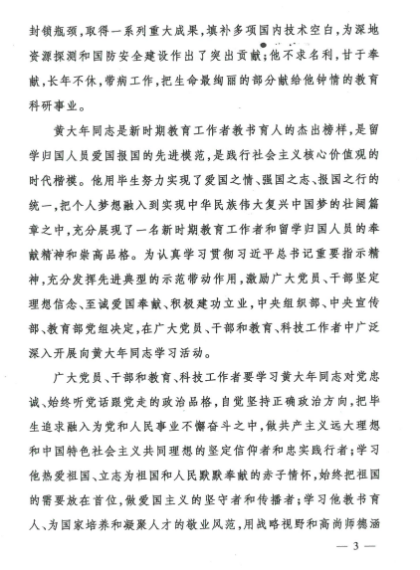

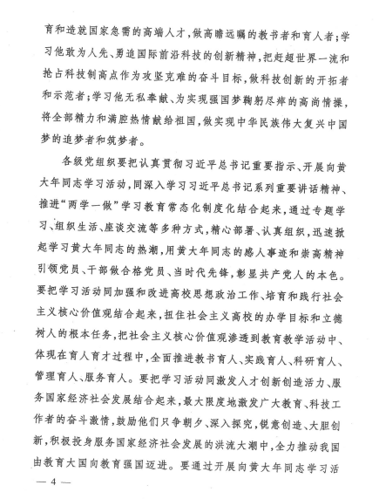

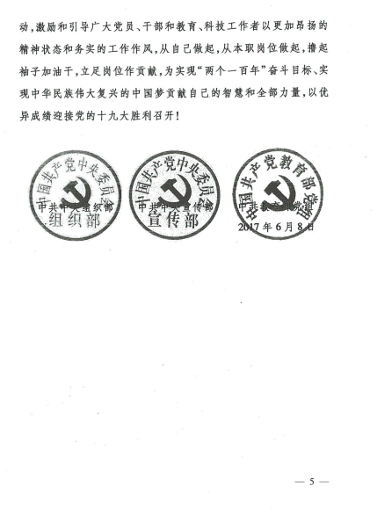

好校长莫振高

2015年03月18日07:48 来源：光明日报
3月9日，广西都安高中校长莫振高因病离世。
悲痛瞬间爆发，传遍媒体、网络、微信朋友圈，一天之内，整个都安县城的花圈便告售罄。15日早晨，数千人从全国各地赶来送他最后一程。清华大学、华东师范大学，美国哈佛大学、俄亥俄州立大学等国内外知名学府，以各种方式向他致敬。
教育的真谛是爱
“我感受着孩子们的痛苦，也体会着他们的快乐。” ——莫振高
1998年，澄江乡学生蓝程考上都安高中，因交不起170元的学费、住宿费而面临辍学，一筹莫展的父亲蓝玉锋找到莫振高。莫振高说：“让孩子先进来，我有办法。”
莫振高的办法，就是拿出自己的工资资助蓝程，直至他高中毕业，考上北京邮电大学。如今，蓝程已博士毕业，在北京工作。
“是莫校长改变了我儿子的命运，也改变了我们一家人的命运。”蓝玉锋动情地说。
在都安，因莫振高而改变命运的，远不止蓝程一家。
素称“石山王国”的都安，地处广西西北部，自然条件恶劣，农民以种玉米为生，全县人均年收入1600多元，特困户人均年收入不足800元。
“学校至今仍有约40%的学生是贫困生，虽然已免学费，但书本费、住宿费及生活费，每年仍需4000元左右，不少贫困家庭不堪重负。”都安高中资助办主任韦喜凤说。
每年学生报到时，总有一些缺钱的孩子没有勇气进校报到，在校门口徘徊。这时，莫振高会把“校长办公室”搬到校门口，拿着喇叭喊：“有困难，就找我莫振高！”他还亲自为贫困生办理优先入学手续。多年来，每逢开学，莫振高必“摆摊”，专做贫困生的“生意”，这动人的一幕在当地传为美谈。
“一个孩子只是学校的几千分之一，却是每一个家庭的100%！”“帮一个贫困生，就是帮一个家庭！”35年来，莫振高用自己微薄的工资，先后资助300名学生上完了高中、大学。
为了详细了解贫困生的家庭情况，莫振高一有空就跋山涉水去家访，一走就是七八个小时的山路，到学生家自掏腰包救困扶贫。为了给贫困学生筹集费用，他经常登门向爱心企业求助，四处“化缘”。为了让家庭贫困的孩子安心学习、专心追梦，学校每年都拿出一部分经费来帮扶他们，还经常组织师生为他们捐款捐物。
莫振高对学生的爱，系在前途命运上，落在生活细微处。老师们都说，他是把学生当自己的孩子来养育的。
一个“养”字，多少付出。
“他做起事来比谁都细心。”学校党支部副书记韦明壮说，在宿舍看到学生从厕所出来，莫振高会叮嘱他们先跺一下脚，不要把水带到床边。他还叮嘱学生晒衣服时，衣服要拧干，阴晴不定、湿度很大的“回南天”时，太阳出来要晒被子，降温了要添衣服。学生们被雨淋了，广播里会传出莫振高的声音：“食堂为大家准备了姜糖水，请淋了雨的同学去喝。”
他做这些事，分明怀着一颗父亲的心。学生们亲切地称他“校长爸爸”。
“教育之没有情感，没有爱，如同池塘没有水一样。没有水，就不成其池塘，没有爱就没有教育。”将教育家夏丏尊这段话记在心间，莫振高说：“我感受着孩子们的痛苦，也体会着他们的快乐。”
这样的爱，是一种心贴着心的爱，也因为师生的接力而延续。都安高中的毕业生，走上工作岗位后，都有个习惯——寄钱回学校来，接力资助学弟学妹。
让优秀成为一种习惯
“没有一个人能独自成功，我们永远是一个团队！”——莫振高
3月7日，“2015年春季全区人才交流大会”在南宁国际会展中心举行。往年的每次招聘会，莫振高早早就会到现场，亲自筛选简历，组织面试。
可这天，他不得不在做完手术后，才从医院往招聘现场赶。在出租车上，他浑身乏力，抵达目的地时，望着几十级台阶，他一声叹息，因为实在没有气力上去了。回到医院，他还一再嘱咐同事，要保质保量完成招聘计划。
关于选人用人的标准，他说：“我们是山区学校，一定要根据学生的发展需要去选择合适的教师。”
对于招进来的教师，他当作珍宝一样，在生活上悉心呵护，但业务上的硬杠杠很明确：3年内必须出师，5年内必须挑大梁。很多年轻老师都听他说这样一句话：“你们得抓紧努力了！孩子们可没时间等你慢慢成长啊！”
对日常经费的使用，莫振高是有名的“抠”，但是对教师尤其是年轻教师的培养，他大方得很。就在几年前，他亲自拍板，挤出300万元，选派97名教师参加华东师范大学研究生班学习。
“家长把孩子交到我们手里，是信任，是期望。我们一定要教好孩子，不能让家长的希望变成失望。”这是莫振高常对老师们说的一句话。
当年，他刚到都安高中任教时，学校只有一栋宿舍楼和三栋低矮的教学楼。当校长后，他下决心把破旧的学校改头换面。在他的努力下，学生饭堂修好了，图书馆、科技楼和学生宿舍楼建起来了，教学综合楼里装上了先进的教学设备，昔日破旧的校园焕然一新。
“现在条件好了，就看你们的了。”莫振高常鼓励老师们，要做就做到最好，让优秀成为一种习惯。
莫振高要求，老师参加市级赛课一定要争第一，自治区级、国家级至少二等奖以上。同时，他提出：“没有一个人能独自成功，我们永远是一个团队！”
为了提高教师教学质量，莫振高倡导“集体打造优质课”。每个学期，学校要组织校内演示课，每个教研组派一人参加，全校老师去听课、观摩。遇上演示课、赛课，整个教研组要在一起“磨课”，包括每一句话、每一个手势、每一个步骤，教研组都会反复斟酌。
2009年，英语教师韦玲玲获得参加广西高三英语研讨会暨说课展示比赛的机会。莫振高立即召集英语组30名教师开会研究说课内容，他要求英语组全力以赴，帮助韦玲玲修改说课内容。
“从说课内容、语调、手势、表情……莫校长都给了全方位的指导，我进行3次试讲，他每次都到现场。”韦玲玲说。通过集体打造，她获得了一等奖。
“如果说我对都安高中作出了一点点贡献，那就是为学校培养了一批又一批优秀的教师。”莫振高曾经这样欣慰地说。
更注重为人处世教育
“我们只有赢得了做人的分数，才是真正的好成绩。”——莫振高
每天晚上，宿舍熄灯前，莫振高都会走进每一间男生宿舍，催学生早睡。
每天清晨6时，他准时出现在校园里，巡视每一间教室、每一个角落，哪怕看到地上有一张纸片，都要弯腰捡起来。
35年寒来暑往，莫振高的这些习惯已成定式，风雨无阻，雷打不动。
“要求别人做到的，自己必须先做到；追求卓越，从我做起。”这是莫振高始终秉持的理念，他要求自己做的每一样工作都做到最好，每一个承诺都要如约兑现。
现在北京工作的韦景煜记得，在他读高一时，住的宿舍是漏雨的瓦房。一个晚上，“莫爸爸”雨夜巡查，看到宿舍漏水，焦虑地说：“现在学校条件艰苦，你们克服一下，我一定让你们在毕业之前住进公寓楼新宿舍！”
言出必践，两年后，一栋崭新的宿舍楼拔地而起。
陈旧的房间，一张桌子，堆着一摞翻旧了的书——这是莫振高用了几十年的办公室，简陋得有些寒酸。学校建起新楼，后勤部多次劝他搬到新楼办公，他拒绝了。他说，每一分建设资金都来之不易，优先安排教学用，“我们艰苦一点不要紧”。
作为校长，莫振高行政事务繁多，但他从没有放下教鞭，没有离开过三尺讲台，始终坚持教学一线。他认为，教学质量是生命线，只有到教学一线，才能及时发现教学问题，教好学生。
为了保证教学质量，他一节课不误，一次会不缺。他所带的高三毕业班，会考、高考年年名列前茅。
壮族学生韦吉珠上高中时，还不能流利地讲普通话，甚至不敢在公共场合说话。莫振高就从日常生活用语开始，一字一字地教，一句一句地教，韦吉珠则像学习外语一样仔细地学。在莫振高的耐心指导下，韦吉珠进步很快，后来考上了北京师范大学。
“为了高三，为了自己，为了走出大山，加油！我自信，我努力，我成功！”说起“莫式排比”教学特点，高三学生苏宝尧说，在校长的课上听到的都是鼓励的话，“是他给我们这些山区孩子树立了信心”。
除了知识传授，莫振高更注重的是为人处世的教育。“考试成功的机会有100次，做人成功的机会只有一次。我们只有赢得了做人的分数，才是真正的好成绩。”这样的反复叮嘱，成为全校学子的座右铭。
2008年秋，他意识到高三学生心理问题突出，便提出开高考心理课，但是苦于学校没有相关专业的教师，一时也招不到人。他又自觉挑起了这一重担，兼任高三所有毕业班的高考心理辅导课。
“记得莫校长第一次给我们上心理课时，我们全班非常激动。他一进教室，全班都鼓掌。莫校长接着说，这80%的掌声留给你们自己，在备战高考的路上给自己加油鼓劲，20%的掌声留给我这个平凡的老师就够了。”学生韦婕勋说。
已知天命的莫振高，是从零开始钻研心理学的。
他自费到北大、清华参加心理学培训，取得了上岗证书，加上自学总结、融会贯通，终于使心理学课成为全校同学最期待、最喜欢的课。
“莫校长的课信息量非常大，学生非常喜欢，课堂气氛很活跃，班班有掌声，节节有掌声，有时因外出开会缺了课，常常受到学生们的强烈‘抗议’。”与莫振高共事20余年的唐炳宏老师说，常常下课铃响了，同学们还主动要求“拖堂”。
“哪怕多讲5分钟，就是多5分钟快乐！”学生季柳级说，“莫老师的课，我们永远听不够。”
然而，造化弄人。从今以后，都安高中的学子，再也听不到“校长爸爸”的课了。
（本报记者 刘昆 本报通讯员 周仕兴）

国家勋章和国家荣誉称号获得者简要事迹

共产党员网
“共和国勋章”获得者名单（按姓氏笔划排序）
于敏
于敏，男，汉族，中共党员，1926年8月生，2019年1月去世，天津宁河人，中国工程物理研究院高级科学顾问、研究员，中国科学院院士。他是我国著名核物理学家，长期领导并参加核武器的理论研究和设计，填补了我国原子核理论的空白，为氢弹突破作出卓越贡献。荣获“两弹一星”功勋奖章、国家最高科学技术奖和“全国劳动模范”“改革先锋”等称号。

申纪兰
申纪兰，女，汉族，中共党员，1929年12月生，山西平顺人，山西省平顺县西沟村党总支副书记，第一届至第十三届全国人大代表。她积极维护新中国妇女劳动权利，倡导并推动“男女同工同酬”写入宪法。改革开放以来，她勇于改革，大胆创新，为发展农业和农村集体经济，推动老区经济建设和老区人民脱贫攻坚作出巨大贡献。荣获“全国劳动模范”“全国优秀共产党员”“全国脱贫攻坚‘奋进奖’”“改革先锋”等称号。

孙家栋
孙家栋，男，汉族，中共党员，1929年4月生，辽宁复县人，原航空航天工业部副部长、科技委主任，中国航天科技集团有限公司原高级技术顾问，中国科学院院士，第七、八、九、十二届全国政协委员。他是我国人造卫星技术和深空探测技术的开创者之一，担任月球探测一期工程总设计师，为我国突破卫星基本技术、卫星返回技术、地球静止轨道卫星发射和定点技术、导航卫星组网技术和深空探测基本技术作出卓越贡献。荣获“两弹一星”功勋奖章、国家最高科学技术奖、国家科学技术进步奖特等奖和“全国优秀共产党员”“改革先锋”等称号。

李延年
李延年，男，汉族，中共党员，1928年11月生，河北昌黎人，原54251部队副政治委员。1945年参加革命，先后参加解放战争、湘西剿匪、抗美援朝战争、对越自卫反击战等战役战斗20多次，是为建立新中国、保卫新中国作出重大贡献的战斗英雄。离休后，他初心不改、斗志不减、本色不变，积极弘扬革命优良传统，充分展现了一名老革命军人、老战斗英雄的光辉形象。荣立特等功一次，被志愿军总部授予“一级英雄”称号，荣获解放奖章和胜利功勋荣誉章。

张富清
张富清，男，汉族，中共党员，1924年12月生，陕西洋县人，中国建设银行湖北省来凤支行原副行长。他在解放战争的枪林弹雨中冲锋在前、浴血疆场、视死如归，多次荣立战功。1955年，他转业后主动要求到湖北最偏远的来凤县工作，为贫困山区奉献一生。60多年来，他深藏功名，埋头工作，连儿女对他的赫赫战功都不知情。荣立特等功一次、一等功三次、二等功一次、“战斗英雄”称号两次。

袁隆平
袁隆平，男，汉族，无党派人士，1930年9月生，江西德安人，国家杂交水稻工程技术研究中心、湖南杂交水稻研究中心原主任，湖南省政协原副主席，中国工程院院士，第五届全国人大代表，第六、七、八、九、十、十一、十二届全国政协委员。他一生致力于杂交水稻技术的研究、应用与推广，发明“三系法”籼型杂交水稻，成功研究出“两系法”杂交水稻，创建了超级杂交稻技术体系，为我国粮食安全、农业科学发展和世界粮食供给作出杰出贡献。荣获国家最高科学技术奖、国家科学技术进步奖特等奖和“改革先锋”等称号。

黄旭华
黄旭华，男，汉族，中共党员，1926年3月生，广东揭阳人，中国船舶重工集团719所名誉所长、原所长，中国工程院院士。他隐姓埋名几十年，为我国核潜艇事业奉献了毕生精力，为核潜艇研制和跨越式发展作出卓越贡献。在某次深潜试验中，他置个人安危于不顾，作为总设计师亲自随产品深潜到极限。荣获国家科学技术进步奖特等奖和“全国先进工作者”等称号。

屠呦呦
屠呦呦，女，汉族，中共党员，1930年12月生，浙江宁波人，中国中医科学院中药研究所青蒿素研究中心主任。她60多年致力于中医药研究实践，带领团队攻坚克难，研究发现了青蒿素，解决了抗疟治疗失效难题，为中医药科技创新和人类健康事业作出巨大贡献。荣获国家最高科学技术奖、诺贝尔生理学或医学奖和“全国优秀共产党员”“全国先进工作者”“改革先锋”等称号。

“友谊勋章”获得者名单
劳尔·卡斯特罗·鲁斯
劳尔·卡斯特罗·鲁斯，男，1931年6月生，古巴籍，古巴共产党中央委员会第一书记。古巴革命领袖，长期担任古巴党和政府重要职务。对华友好，积极促成古巴在拉美地区率先同新中国建交，是中古关系的重要奠基人、中拉关系的积极倡导者和推动者。将对华关系确立为古巴外交的优先发展方向，并坚定致力于将古中友谊发扬光大，在重大问题上坚定支持中国，高度认同习近平总书记提出的构建人类命运共同体倡议，强调中国是维护国际和平稳定、促进共同发展繁荣的关键建设性力量，支持中国在国际和地区事务中发挥更大作用。

玛哈扎克里·诗琳通
玛哈扎克里·诗琳通，女，1955年4月生，泰国籍，泰王国扎克里王朝王室主要成员。深受泰国民众爱戴。对华十分友好并怀有深厚感情，中国文学、历史文化造诣深厚。已访华48次，足迹遍布大江南北，广泛、全面、深入了解中国，积极推广中国传统文化，传播中泰友好，为中泰关系发展作出了不可替代的杰出贡献。曾参加我国庆祝香港、澳门回归和北京奥运会等重大活动，在涉及中方重大利益问题上坚定支持中国。心系中国人民，在汶川、玉树地震等重大自然灾害发生后第一时间伸出援手。

萨利姆·艾哈迈德·萨利姆
萨利姆·艾哈迈德·萨利姆，男，1942年1月生，坦桑尼亚籍，坦桑尼亚前总理、前外长，坦中友协会长。非洲知名外交家，长期担任非洲统一组织（非盟前身）秘书长。对华怀有深厚友好感情，是中国人民的老朋友、好朋友，为巩固和促进中坦、中非友好合作、恢复我国在联合国合法席位作出杰出贡献，并与我国老一辈领导人结下深厚情谊。高度赞赏我国发展成就，始终主张中非应不断加强友好交流合作，支持中国在维护非洲和平与发展过程中发挥积极重要作用。曾多次访华并出席中非合作论坛有关活动。

加林娜·维尼阿米诺夫娜·库利科娃
加林娜·维尼阿米诺夫娜·库利科娃，女，1935年2月生，俄罗斯籍，俄中友协第一副主席、俄罗斯科学院远东所高级研究员、著名汉学家。1957年参与创建苏中友协，1960年进入苏联对外友协工作。1989年当选为苏中友协第一副主席并赴苏联（俄罗斯）驻华使馆工作，始终致力于发展同中国的友好关系，为推动中苏（俄）民间外交作出杰出贡献。现年84岁，仍坚持工作在中俄民间交往第一线。其根据亲身经历撰写的《俄罗斯和中国：民间外交》一书，用大量详实的图文资料真实记录了两国人民70年的友好交往历史。曾获“中国语言文化贡献奖”和全国对外友协“人民友好使者”称号。

让-皮埃尔·拉法兰
让-皮埃尔·拉法兰，男，1948年8月生，法国籍，法国前总理、法国政府中国事务特别代表。长期活跃在国际舞台，拥有重要国际影响力，长期致力于促进中法友好和中法全方位合作，是中国人民的老朋友，在中国享有较高声誉。曾作为法国总理在“非典”期间坚持如期访华，给予中国人民极大政治和情感支持。大力推动“一带一路”合作，曾作为法国总统代表出席首届“一带一路”国际合作高峰论坛，积极为法国、欧洲各界客观认识、积极参与“一带一路”合作建言献策。发挥“中国通”优势，利用各种场合和平台宣介中国，增进中法友谊，与夫人合著《中国的启示》一书并在我国出版。积极推动世界和平与发展事业，为推动解决国际和地区问题奔走努力。

伊莎白·柯鲁克
伊莎白·柯鲁克，女，1915年12月生，加拿大籍，北京外国语大学终身荣誉教授。1980年国务院批准认定的第一批“外国老专家”。生于中国成都，经历了抗日战争、解放战争和新中国成立的历史时期。1947年，为考察和报道中国解放区土改运动，与丈夫大卫·柯鲁克穿越重重封锁来到边区，完成了《十里店——中国一个村庄的革命》这部具有重要影响的著作。1948年，应中国共产党邀请，留在南海山中央外事学校（北京外国语大学前身）任教。在北京外国语大学工作半世纪之久，在英语教学、教育改革等方面革故鼎新，是新中国英语教学的拓荒人，为新中国培养了大量外语人才，为中国教育事业和对外友好交流作出杰出贡献。

国家荣誉称号获得者名单（按姓氏笔划排序）
于漪
“人民教育家”
于漪，女，汉族，中共党员，1929年2月生，江苏镇江人，上海市杨浦高级中学名誉校长，曾任全国语言学会理事、全国中学语文教学研究会副会长。她长期躬耕于中学语文教学事业，坚持教文育人，推动“人文性”写入全国《语文课程标准》。主张教育思想和教学实践同步创新，撰写数百万字教育著述，许多重要观点被教育部门采纳，为推动全国基础教育改革发展作出突出贡献。荣获“全国三八红旗手”“全国先进工作者”“改革先锋”等称号。

卫兴华
“人民教育家”
卫兴华，男，汉族，中共党员，1925年10月生，山西五台人，中国人民大学经济学系原主任、教授，曾任国务院学位委员会经济学科评议组成员。他是我国著名经济学家和经济学教育家，长期从事《资本论》研究，为马克思主义政治经济学中国化作出重要贡献，主编的《政治经济学原理》教材是全国影响力和发行量最大的教材之一。他提出的商品经济论、生产力多要素论等，在经济学界影响广泛。荣获孙冶方经济科学奖第一、二届论文奖。

王蒙
“人民艺术家”
王蒙，男，汉族，中共党员，1934年10月生，河北南皮人，中国作家协会名誉副主席，原文化部部长，第八、九、十届全国政协委员。他作为与共和国共同成长的文学创作者，见证了中国当代文学的发展之路。其作品《青春万岁》《组织部新来的青年人》《活动变人形》《这边风景》等具有代表性和开拓性意义，被译成二十多种文字在各国出版。发掘培养了一大批优秀青年作家，为中国当代文学繁荣发展作出突出贡献。荣获第九届茅盾文学奖、全国优秀短篇小说奖。

王文教
“人民楷模”
王文教，男，汉族，中共党员，1933年11月生，福建南安人，原国家羽毛球队总教练，第五、六届全国政协委员。1954年，他为振兴新中国羽毛球事业，从印尼回到祖国，曾多次获得全国羽毛球赛男子单打、双打冠军。退役后先后执教福建羽毛球队、国家羽毛球队，在他任总教练期间，中国羽毛球队获得了1982、1986、1988、1990年汤姆斯杯团体赛冠军，涌现出56个世界单项冠军。荣获国际羽联“终身成就奖”。

王有德
“人民楷模”
王有德，男，回族，中共党员，1953年9月生，宁夏灵武人，宁夏灵武白芨滩国家级自然保护区管理局原党委书记、局长，第十届全国人大代表。他带领职工大力推进防沙治沙，营造防风固沙林60万亩，控制流沙近百万亩，有效阻止毛乌素沙漠的南移和西扩，呈现出人进沙退的可喜局面。探索形成“宽林带、多网络、多树种、高密度、乔灌混交”的防沙治沙模式，实现了“沙漠绿、场子活、职工富”的奋斗目标，为全国防沙治沙提供了宝贵经验。荣获“全国优秀共产党员”“全国先进工作者”“全国治沙英雄”“改革先锋”等称号。

王启民
“人民楷模”
王启民，男，汉族，中共党员，1937年9月生，浙江湖州人，大庆油田有限责任公司原总经理助理。他发扬“大庆精神”和“铁人精神”，敢于挑战油田开发极限，研究并提出了“分阶段多次布井开发调整”理论，其中表外储层开发利用技术突破了国内外认为不能开采的禁区。他主持的油田高含水后期“稳油控水”项目研究，为大庆油田实现27年5000万吨以上高产高效持续开发作出重要贡献。荣获“全国先进工作者”“全国优秀共产党员”“改革先锋”等称号。

王继才
“人民楷模”
王继才，男，汉族，中共党员，1960年4月生，2018年7月去世，江苏灌云人，江苏省开山岛民兵哨所原所长、燕尾镇开山岛村原党支部书记。1986年开始，他和妻子奉命守卫开山岛，32年如一日排除困难、坚守孤岛、为国戍海，自己动手修缮营房、建设哨所，坚持每天巡海岛、护航标、写日志，坚决与走私、偷渡等不法分子作斗争，有力捍卫了国家利益，把人生最美好的年华无私奉献给国防和海防事业。荣获“全国优秀共产党员”“全国爱国拥军模范”等称号。

艾热提·马木提
“人民英雄”
艾热提·马木提，男，维吾尔族，中共党员，1969年10月生，2016年9月去世，新疆皮山人，新疆维吾尔自治区和田地区皮山县公安局原副局长。从警27年始终战斗在基层一线，紧紧围绕社会稳定和长治久安总目标，充分发挥反恐处突实战经验丰富的优势，事事冲锋在前，带领公安干警成功侦破一系列案件。2016年9月在搜捕公安部A级逃犯时遇自杀式爆炸袭击，身负重伤，经全力抢救无效，壮烈牺牲。他以大无畏的牺牲精神诠释了一名人民警察忠诚于党、忠诚于人民的铮铮誓言。荣获“全国公安系统一级英雄模范”称号。

布茹玛汗·毛勒朵
“人民楷模”
布茹玛汗·毛勒朵，女，柯尔克孜族，中共党员，1942年6月生，新疆乌恰人，新疆维吾尔自治区乌恰县吉根乡护边员。她长期扎根于祖国边疆，无怨无悔、默默无闻地将青春年华奉献给祖国的守边事业，在平均海拔4000米以上的冬古拉玛边防线上50多年如一日巡边护边，每天最少要走20公里山路，在她守护的山口，创造出无一例人畜越境事件的守边业绩。她积极宣传爱国护边工作，在边境线的许多石头上刻下“中国”两个字，这些“中国石”成为当地护边守边、彰显爱国情怀的象征。荣获“全国爱国拥军模范”“全国三八红旗手”“全国民族团结进步模范个人”等称号。

叶培建
“人民科学家”
叶培建，男，汉族，中共党员，1945年1月生，江苏泰兴人，中国空间技术研究院技术顾问、研究员，中国科学院院士。他是嫦娥一号总设计师兼总指挥，嫦娥三号探测器系统首席科学家，嫦娥二号、嫦娥四号、嫦娥五号试验器总指挥、总设计师顾问，在各号嫦娥方案的选择和确定、关键技术攻关、大型试验策划与验证、嫦娥四号首次实现月背软着陆等方面发挥了重要作用。荣获国家科学技术进步奖特等奖。

申亮亮
“人民英雄”
申亮亮，男，汉族，中共党员，1987年8月生，2016年6月去世，河南温县人，原65307部队70分队班长。他从军报国信念坚定，军事技能训练刻苦，熟练掌握连属主战装备，精通运输车、瞄杆钻车、挖掘装载机等装备操作，成为“一专多能”型骨干，入选集团军“百名专业技术能手”人才库。2016年5月赴马里执行第四批维和任务，在执行任务中遭遇恐怖袭击，果断指挥战友向目标射击，在汽车炸弹爆炸瞬间将战友推离，用自己的生命换回了部队其他人员的平安，被评为烈士并追记一等功。

朱彦夫
“人民楷模”
朱彦夫，男，汉族，中共党员，1933年7月生，山东沂源人，山东省沂源县西里镇张家泉村原党支部书记。1947年参军，经历战斗上百次，在抗美援朝战场上失去了四肢和左眼，10次负伤，3次荣立战功。退伍后用自己的抚恤金，建图书室、办夜校，帮助农民提高文化素质。担任村党支部书记25年，带领群众治山治水、脱贫致富，把一个贫穷落后的山村变成了山清水秀的富裕村。他身残志坚，用残肢抱笔，历时7年创作两部自传体长篇小说《极限人生》和《男儿无悔》。荣获“全国优秀共产党员”“全国道德模范”“全国自强模范”等称号。

麦贤得
“人民英雄”
麦贤得，男，汉族，中共党员，1945年12月生，广东饶平人，原91708部队副司令员。1965年“八六”海战中，他在弹片插在头部、脑浆外露、鲜血模糊双眼的情况下，坚持战斗3个小时，凭着惊人的战斗意志和过硬的素质本领，在几台机器、几十条管路、几百个螺丝里，检查出一个只有拇指大的被震松的油阀螺丝，成功排除故障，确保了机器正常运转和舰艇安全。他的英勇战斗事迹被媒体广泛报道，在全社会引起巨大反响，被誉为“钢铁战士”。荣立一等功，荣获“八一勋章”和“战斗英雄”“全国自强模范”等称号。

李保国
“人民楷模”
李保国，男，汉族，中共党员，1958年2月生，2016年4月去世，河北武邑人，河北农业大学教授。他始终奋战在科技兴农、脱贫攻坚和教书育人第一线，先后取得研究成果28项，获得省部级以上奖励18项，培育了16个山区开发治理先进典型，带动10万山区农民增收58.5亿元。参与开发的聚集土壤、聚集径流“两聚”理论，使邢台前南峪森林覆盖率达到90.7%，植被覆盖率达到94.6%。荣获“全国优秀共产党员”“全国先进工作者”“全国脱贫攻坚模范”“改革先锋”等称号。

李道豫
“外交工作杰出贡献者”
李道豫，男，汉族，中共党员，1932年8月生，安徽合肥人，原中国驻美国大使，第九届全国人大常委。他长期从事多边和双边外交领域工作，深度参与我国在多个重大外交问题上的决策和处理。任常驻联合国代表期间，稳妥处理第一次海湾战争爆发等重大复杂敏感问题，提升了我国国际话语权。任驻美国大使期间，积极宣传我国改革发展取得的辉煌成就，巧做工作，善于斗争，妥善处置中美关系，坚定捍卫国家利益。

吴文俊
“人民科学家”
吴文俊，男，汉族，中共党员，1919年5月生，2017年5月去世，上海市人，中国科学院数学与系统科学研究院研究员，中国科学院院士。第五、六、七、八届全国政协委员。他对数学的核心领域拓扑学作出重大贡献，开创了数学机械化新领域，对国际数学与人工智能研究影响深远。他用算法的观点对中国古算作了分析，同时提出用计算机自动证明几何定理的有效方法，在国际上被称为“吴方法”。荣获国家最高科学技术奖。

张超
“人民英雄”
张超，男，汉族，中共党员，1986年8月生，2016年4月去世，湖南岳阳人，92950部队原飞行中队长。2015年3月，他加入舰载机部队，在很短的时间内掌握了舰载战斗机操纵特点和舰载飞行要领，飞行技战术水平得到跨越式提升。2016年4月，执行任务时突遇空中险情，他果断处置，尽最大努力保住战机，被迫跳伞，不幸壮烈牺牲，年仅29岁。被追授为“逐梦海天的强军先锋”“全国优秀共产党员”等称号，被中央军委批准为全军挂像英模。

南仁东
“人民科学家”
南仁东，男，满族，群众，1945年2月生，2017年9月去世，吉林辽源人，中国科学院国家天文台原首席科学家兼总工程师。他潜心天文研究，坚持自主创新，1994年提出500米口径球面射电望远镜（FAST）工程概念，主导利用贵州省喀斯特洼地作为望远镜台址，从论证立项到选址建设历时22年，主持攻克了一系列技术难题，为FAST重大科学工程的顺利落成发挥关键作用。荣获“改革先锋”称号。

秦怡
“人民艺术家”
秦怡，女，汉族，中共党员，1922年1月生，上海市人，上海电影集团有限公司艺委会顾问、一级演员，第三、四、五届全国政协委员。她坚持文艺为社会主义服务、以人民为中心的创作导向，主演了《铁道游击队》《青春之歌》《女篮五号》等30多部影片，塑造了多个脍炙人口的艺术形象。荣获“全国五一劳动奖章”“全国优秀共产党员”等称号。

都贵玛
“人民楷模”
都贵玛，女，蒙古族，中共党员，1942年4月生，内蒙古四子王旗人，内蒙古自治区乌兰察布市四子王旗脑木更苏木牧民。上世纪60年代初，年仅19岁的都贵玛，主动承担28名上海孤儿的养育任务，用半个世纪的真情付出诠释了大爱无疆，为我国民族团结进步事业作出重大贡献。上世纪70年代，都贵玛自学蒙医蒙药和妇产科知识，先后挽救了40多位年轻母亲的生命。荣获“全国三八红旗手”“全国民族团结进步模范个人”等称号。

热地
“民族团结杰出贡献者”
热地，男，藏族，中共党员，1938年8月生，西藏比如人，全国人大常委会原副委员长，第八、九、十届全国人大代表。他长期担任西藏自治区党委重要领导职务，先后配合6位自治区党委书记（第一书记）工作，积极维护班子团结和主要领导同志威信，参与西藏自治区稳定与发展各项重大决策的研究和实施，就西藏稳定与发展的若干重大问题提出观点和意见。他几十年来为西藏发展、和谐稳定、民生改善倾注了大量心血，付出了巨大努力，赢得了西藏各族人民的爱戴和尊重。

顾方舟
“人民科学家”
顾方舟，男，汉族，中共党员，1926年6月生，2019年1月去世，浙江宁波人，中国医学科学院北京协和医学院原院校长、研究员。他是我国脊髓灰质炎疫苗研发生产的拓荒者、科技攻关的先驱者。他研发的脊髓灰质炎疫苗“糖丸”护佑了几代中国人的生命健康，使中国进入无脊髓灰质炎时代。荣获全国科学大会成果奖和“全国消灭脊髓灰质炎工作先进个人”等称号。

高铭暄
“人民教育家”
高铭暄，男，汉族，中共党员，1928年5月生，浙江玉环人，中国人民大学法学院教授，中国刑法学研究会名誉会长。他是当代著名法学家和法学教育家，新中国刑法学的主要奠基者和开拓者。作为唯一全程参与新中国第一部刑法制定的学者、新中国第一位刑法学博导、改革开放后第一部法学学术专著的撰写者和第一部统编刑法学教科书的主编者，为我国刑法学的人才培养与科学研究作出重大贡献。

高德荣
“人民楷模”
高德荣，男，独龙族，中共党员，1954年3月生，云南贡山人，云南省怒江州人大常委会原副主任，第十届全国人大代表。他是少数民族脱贫攻坚的带头人。在任期间，科学制定发展战略，突出培育“水电、矿业、旅游、边贸”为主的特色产业群，为当地经济社会跨越式发展作出贡献。退休后，继续驻扎在独龙江河谷，跑工地、进农家，千方百计打通了独龙江乡通往山外的唯一公路，实现独龙族整族脱贫，把党和政府的关怀送到群众家中。荣获“全国优秀共产党员”“全国民族团结进步模范个人”等称号。

郭兰英
“人民艺术家”
郭兰英，女，汉族，中共党员，1930年12月生，山西平遥人，中国歌剧舞剧院一级演员，第一、二、三、五、六届全国人大代表。她为中国民族歌剧表演体系的建立和民族演唱艺术的发展作出开拓性贡献。新中国成立后，塑造了《白毛女》中的喜儿、《小二黑结婚》中的小芹等众多光彩夺目的舞台艺术形象。她演唱的《我的祖国》《南泥湾》《人说山西好风光》《八月十五月儿明》等脍炙人口的歌曲，历经半个多世纪传唱至今。

董建华
“‘一国两制’杰出贡献者”
董建华，男，汉族，1937年7月生，浙江舟山人，全国政协副主席，第八、十、十一、十二、十三届全国政协委员。他是香港特别行政区首任行政长官，为贯彻落实“一国两制”方针和《中华人民共和国香港特别行政区基本法》作出重要贡献。他带领特区政府和香港各界人士，成功抵御了亚洲金融危机、外部经济环境变化以及“非典”疫情等带来的种种困难，妥善处理诸多复杂的社会政治经济问题，维护香港的整体利益，维护国家的主权、安全和发展利益，为香港顺利回归与平稳过渡和“一国两制”成功实践作出重大的历史性贡献。

程开甲
“人民科学家”
程开甲，男，汉族，中共党员、九三学社社员，1918年8月生，2018年11月去世，江苏吴江人，原国防科工委科技委常任委员，中国科学院院士。他是我国核武器事业的开拓者、我国核试验科学技术体系的创建者之一。先后参与和主持首次原子弹、氢弹试验，以及“两弹”结合飞行试验等多次核试验，为建立中国特色核试验科学技术体系，锻造改革开放安全屏障，推进科技强国事业作出杰出贡献。荣获“八一勋章”“两弹一星”功勋奖章、国家最高科学技术奖和“改革先锋”称号。

樊锦诗
“文物保护杰出贡献者”
樊锦诗，女，汉族，中共党员，1938年7月生，浙江杭州人，敦煌研究院名誉院长、研究馆员，第八、九、十、十一、十二届全国政协委员。她是我国文物有效保护的科学探索者和实践者，长期扎根大漠，潜心石窟考古研究，完成了敦煌莫高窟北朝、隋、唐代前期和中期洞窟的分期断代。在全国率先开展文物保护专项法规和保护规划建设，探索形成石窟科学保护的理论与方法，为世界文化遗产敦煌莫高窟永久保存与永续利用作出重大贡献。荣获“全国优秀共产党员”“全国先进工作者”“改革先锋”等称号。

发布时间：2019年09月18日 07:49 来源：新华社 编辑：田延华

